- DATOS DEL INFORME
Servicio :
x
Disposición Final Hospitalarios Recolección, Barrido y Limpieza – ASE # ___3____
Período de análisis: ENERO 2020

- DESARROLLO DEL INFORME

El presente informe consolida la información y las evidencias de las actividades realizadas en el periodo comprendido entre el 1 al 31 de Enero de 2020, de acuerdo con lo establecido en el plan de supervisión y control del servicio, tomando como insumos las visitas de campo, actas de reunión, informes mensuales presentados por el prestador Ciudad Limpia; así como los informes de la Interventoría Proyección Capital en el Área De Servicio Exclusivo 3, la cual comprende las localidades de Fontibón y Kennedy.

  - RECOLECCIÓN Y TRANSPORTE

Para el seguimiento de este componente en el mes de Enero se toman los datos reportados por el Operador y la interventoría, se establece un paralelo con la información reportada en los dos meses inmediatamente anteriores, con el objetivo de establecer una línea de tiempo que permita evidenciar variaciones significativas en las cifras y así analizar la tendencia, el comportamiento y la eficiencia de la prestación del servicio en las dos localidades.

Tabla No. 1: Relación Toneladas recolectadas Enero 2020

 | NOVIEMBRE |  | DICIEMBRE |  |  | ENERO
LOCALIDAD | Residuos Recogidos (t/mes) | % de Representatividad por Localidad | Residuos Recogidos (t/mes) | % de Representatividad por Localidad | Variación Mensual | Residuos Recogidos (t/mes) | % de Representatividad por Localidad | Variación Mensual
Fontibón | 10.966,51 | 26% | 11.651,29 | 28% | 6,2% | 10.276,48 | 27% | -12%
Kennedy | 30.860,55 | 74% | 30.251,92 | 72% | -2,0% | 27.143,01 | 73% | -10%
Total | 41.827,06 | 100% | 41.903,21 | 100% | 0,2% | 37.419,49 | 100% | -10,70%

Fuente: Datos tomados de los informes técnico-operativos mes de Enero 2020
Operador Ciudad Limpia S.A. E.S.P.

Para el mes de Enero se observa que la variación es del 10,70%, es la variación más alta que se ha presentado en los 3 últimos meses, esto se debe a la disminución en las solicitudes de servicios especiales, que son las que marcan las diferencia en los aforos mensuales.
Como se muestra en la tabla 1, el porcentaje de representatividad del total de toneladas dispuestas por localidad arroja un promedio en el trimestre de 73% que corresponde a la localidad de Kennedy, dejando con un mínimo volumen de generación en la localidad de Fontibón.

Tabla No. 2: Relación por componente Toneladas recolectadas Enero 2020

 | NOVIEMBRE | DICIEMBRE |  | ENERO
TIPO RESIDUO | Residuos Recogidos (t/mes) | Residuos Recogidos (t/mes) | Variación Mensual | Residuos Recogidos (t/mes) | Variación Mensual
Barrido de Calles | 1.376,65 | 1.375,05 | 0% | 1.299,62 | -5%
Recolección Domiciliaria Especial | 257,26 | 237,28 | -8% | 429,49 | 81%
Corte de Césped | 869,160 | 756,310 | -13% | 455,79 | -40%
Grandes Generadores y Zona Industrial | 3.216,01 | 3.485,73 | 8% | 3.176,10 | -9%
Poda de Arboles | 83,590 | 82,580 | -1% | 125,47 | 52%
Recolección Domiciliaria | 28.843,070 | 30.254,380 | 5% | 28.023,89 | -7%
Material-Mixto | 6.571,330 | 5.155,910 | -22% | 3.237,60 | -37,21%
Plazas de Mercado | 148,06 | 146,50 | -1% | 146,50 | 0%
Escombros | 461,930 | 409,470 | -11% | 525,03 | 28%
Total general | 41.827,06 | 41.903,21 | 0% | 37.419,49 | -10,70%

Fuente: Datos tomados de los informes técnico-operativos mes de Enero 2020
Operador Ciudad Limpia S.A. E.S.P.

Es importante aclarar que la cifra reportada para el componente de escombros en la tabla 2, corresponde al valor aforado en escombrera según el volumen de capacidad de carga de los vehículos en los que son transportados, dicho valor se estima posterior al retiro del material de rechazo de la escombrera y es el asumido para el cálculo total de residuos recolectados y consolidados históricos.

En la actividad de recolección de residuos de corte de césped se presentó una disminución que obedece a la temporada de verano, en la cual se reduce el índice de crecimiento de las zonas verdes.

Gráfico No. 1: Relación por componente Toneladas recolectadas Enero 2020

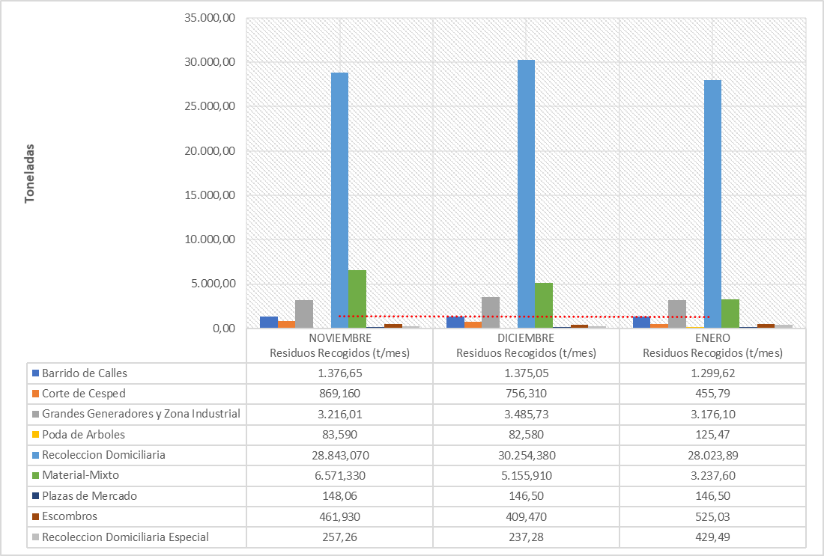

Tomando en cuenta los datos que se reportaron en el mes anterior, se puede evidenciar que el servicio mostró una disminución del 10,70% y la variación máxima se muestra para el componente de recolección domiciliaria especial que muestra un aumento del 81% con respecto a lo reportado en el mes anterior, este incremento obedece a la época de fiestas y vacaciones, que los usuarios aprovechan para hacer remodelaciones y/o reparaciones locativas.
También indica que la conciencia y disciplina de los usuarios ha venido en aumento, toda vez que se incrementaron las solicitudes de recolección y no se vio afectado el volumen de escombros presentes en calle.

- Conclusiones de la Interventoría:

- Una vez revisado el informe mensual del Concesionario correspondiente al mes de diciembre de 2019, la Interventoría tiene observaciones sobre las incongruencias en el reporte de ejecución de microrrutas de acuerdo con lo requerido en el Reglamento Técnico Operativo.
- La Interventoría evidenció diferencias entre la cantidad de microrrutas cargadas en el SIGAB y las reportadas en el Plan Operativo del Concesionario. Adicional a lo anterior, la información cargada no permite el debido control y seguimiento de las frecuencias y los horarios de prestación de servicio.
- En las verificaciones de campo realizadas por la Interventoría no se evidenciaron incumplimientos en la frecuencia en la prestación del servicio de recolección.
- La principal deficiencia encontrada en campo está relacionada con el estado del área al terminar la actividad y la recolección de los residuos de barrido.
- De acuerdo con el histórico de toneladas recolectadas por el Concesionario desde el mes de marzo de 2018 hasta el mes de enero de 2020, se tiene un promedio mensual de 34.700,42 toneladas.

    - Recolección de escombros domiciliarios
Para este componente de recolección el Concesionario reporta 529,60 toneladas de escombros domiciliarios en el mes para las dos localidades.
Para este mes se presenta una disminución general del 29% con respecto a lo reportado en el mes anterior.

Tabla No. 3: Relación Toneladas recolectadas de escombros domiciliarios
Enero de 2020

 | NOVIEMBRE |  | DICIEMBRE |  |  | ENERO
LOCALIDAD | Escombros recogidos  (t/mes) | % de Representatividad por Localidad | Escombros recogidos  (t/mes) | % de Representatividad por Localidad | Variación Mensual | Escombros recogidos  (t/mes) | % de Representatividad por Localidad | Variación Mensual
Fontibón | 113,24 | 28% | 97,12 | 24% | -14% | 119,60 | 23% | 23%
Kennedy | 354,05 | 72% | 313,88 | 76% | -11% | 410,00 | 77% | 31%
Total | 467,29 | 100% | 410,99 | 100% | -12% | 529,60 | 100% | 29%

Fuente: Datos tomados de los informes técnico-operativos mes de Enero de 2020
Operador Ciudad Limpia S.A. E.S.P.

La cifra de escombros que se reporta en la tabla anterior corresponde al total del valor obtenido del aforo visual inicial que se realiza en el predio de cada usuario solicitante del servicio.

Gráfico No. 2: Tendencia de las toneladas recolectadas de escombros domiciliarios Enero de 2020
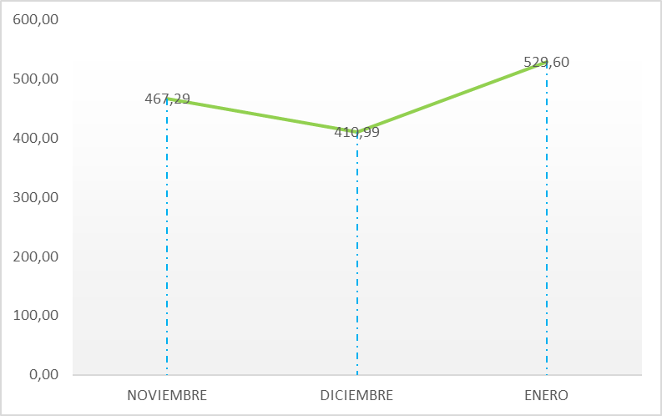

    - Recolección de escombros de origen clandestino
Como se muestra en la siguiente tabla, la localidad de Kennedy tiene un promedio de 86 % en la recolección total de residuos mixtos dentro del 100 % reportado para el ASE 3, la localidad de Fontibón presenta un promedio de 13% en el total general.

En este mes se presenta un aumento general de 29% en la recolección de este tipo de residuos.

Se presenta una disminución del 41% en la recolección de residuos de origen clandestino en la localidad de Fontibón, lo anterior debido al retiro de 2 puntos Naranja, los cuales dispararon el arrojo de residuos en el sector de Montevideo y Coca Cola, según los reportes del Operador las cajas estacionarias se habilitan más de 3 veces en la semana y se duplicó el volumen aforado de residuos en estos puntos críticos.

Tabla No. 4: Relación Toneladas recolectadas de escombros Clandestinos
Enero 2020

 | NOVIEMBRE |  | DICIEMBRE |  |  | ENERO
LOCALIDAD | Escombros recogidos  (t/mes) | % de Representatividad por Localidad | Escombros recogidos  (t/mes) | % de Representatividad por Localidad | Variación Mensual | Escombros recogidos  (t/mes) | % de Representatividad por Localidad | Variación Mensual
Fontibón | 492,8 | 7% | 784,64 | 16% | 59% | 466,35 | 15% | -41%
Kennedy | 6.078,53 | 93% | 4.259,35 | 80% | -30% | 2.595,21 | 85% | -39%
Total | 6.571,33 | 100% | 5.043,99 | 100% | -1% | 3.061,56 | 100% | -39%

Fuente: Datos tomados de los informes técnico-operativos mes de Enero 2020
Operador Ciudad Limpia S.A. E.S.P.

Gráfico No. 3: Relación Toneladas recolectadas de escombros Clandestinos – Enero 2020

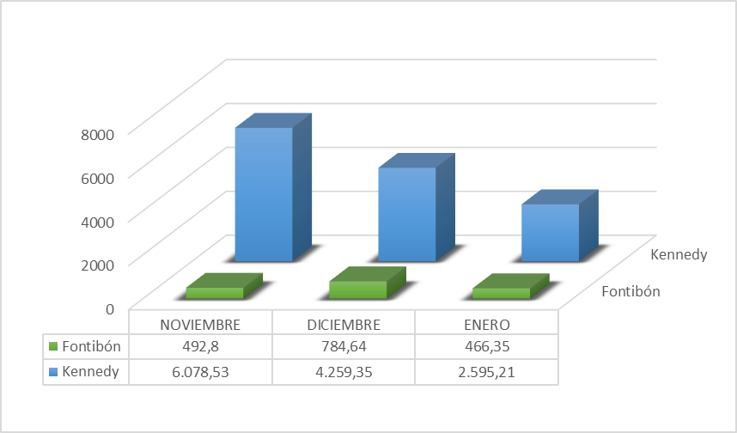

Es importante mencionar que la variación del 39% que se evidencia en el volumen de residuos mixtos aforados en el mes de enero , se debe a que se terminó el periodo de apoyo a la recuperación del sector de Palmitas.

    - Visitas administrativas y de campo UAESP
- El 3 de enero se realizó visita de reconocimiebto a la bodega de aprovechamiento – La Alqueria que fue siniestrada por un incendio el 1 de enero a la madrugada.

- El 8 de enero por instrucción de la Subdiirección de Recolección Barrido Y limpeza, se realiza operativo de recolección de escombros en la bodega de aprovechamiento de La Alquería.

- El 9 de enero se hizo reunión y recorrido en el sector de María Paz, lo anterior por solicitud del nuevo Comandante de la Policía de la localidad de Kennedy, con el fin de revisar los temas más criticos de la localidad y formular acciones de mejora con el apoyo de todas las entidades des distrito que por su competencia técnica ejercen algún tipo de control en este sector.

- El 22 de enero se realizó visita de reconocimiento en un tramo de la vía Guayacanes en el sector del Tintal, con el fin de revisar con el Operador y el IDU, la competencia de las entidades pata realizar la recolección y disposición de material mixto encontrado como relleno en el terreno objeto de las excavaciones.

NOTA: El detalles de las visitas relacionadas se encuentra en los informes de visita administrativa y de campo, los cuales se entregan como soporte y anexo a este documento.

  - BARRIDO Y LIMPIEZA

La tendencia de kilómetros de barrido manual para el trimestre objeto de análisis, presenta un aumento del 3% dado que se hicieron varios ajustes en las microrutas y frecuencias.

Tabla No. 5: Relación Kilómetros de Barrido manual Enero 2020

 |  | NOVIEMBRE | DICIEMBRE |  | ENERO
 |  | Km de Barrido | Km de Barrido | Variación Mensual | Km de Barrido | Variación Mensual
Fontibón | Barrido Manual | 8.420,88 | 8.532,05 | 1% | 8.766,26 | 3%
Fontibón | Área pública | 19.918,59 | 20.125,32 | 1% | 20.817,46 | 3%
Kennedy | Barrido Manual | 16.552,42 | 16.676,07 | 1% | 17.174,77 | 3%
Kennedy | Área pública | 18.457,39 | 19.159,34 | 4% | 19.440,64 | 1%
 | Total | 63.349,28 | 64.492,79 | 2% | 66.199,12 | 3%

Fuente: Datos tomados de los informes técnico-operativos mes de Enero 2020
Operador Ciudad Limpia S.A. E.S.P.

Grafico No. 4: Tendencia de los kilómetros de barrido manual (km/mes Enero 2020)

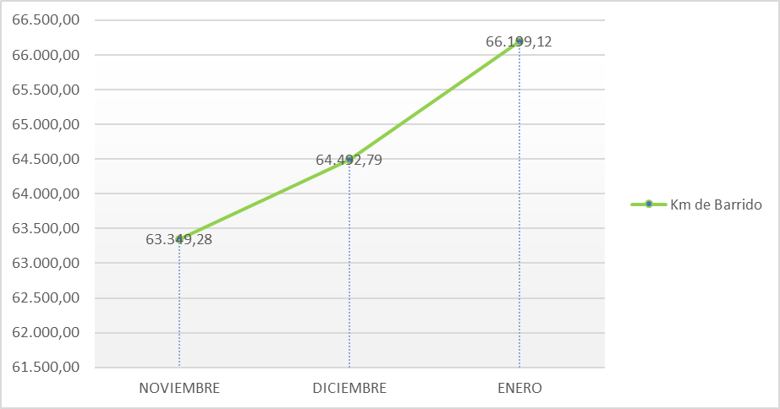

Tabla No. 6: Relación Kilómetros de Barrido Mecánico Enero 2020.

 |  | NOVIEMBRE | DICIEMBRE |  | ENERO
 |  | Km de Barrido | Km de Barrido | Variación Mensual | Km de Barrido | Variación Mensual
Fontibón | Barrido Mecánico | 4.171,21 | 4.357,64 | 4% | 4.357,64 | 0%
Kennedy | Barrido Mecánico | 7.128,54 | 7.606,84 | 7% | 7.606,84 | 0%
 | Total | 11.299,76 | 11.964,48 | 6% | 11.964,48 | 0%

Fuente: Datos tomados de los informes técnico-operativos mes de Enero 2020
Operador Ciudad Limpia S.A. E.S.P.

Gráfico No. 5: Tendencia de los kilómetros de barrido mecánico (km/mes Enero 2020)

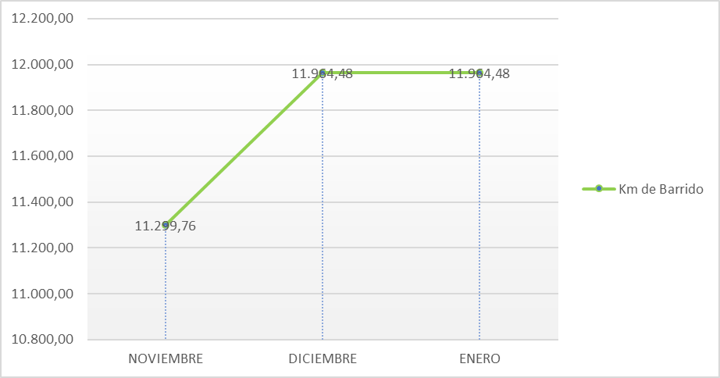

La localidad con cantidad de hallazgos es Kennedy, principalmente en el área libre de arenilla, así como la finalización del barrido en su totalidad y el apoyo de la actividad de barrido mecánico con la de barrido manual.

- Conclusiones de la Interventoría:

- Una vez revisado el informe mensual del Concesionario correspondiente al mes de diciembre de 2019, la Interventoría identificó diferencias entre los kilómetros barridos por microrruta y los establecidos en su Plan Operativo.
- En las verificaciones de campo realizadas por la Interventoría no se evidenciaron incumplimientos en la frecuencia y horario en la prestación del servicio.
- La Interventoría evidenció que el Concesionario tiene dificultades con la atención de zonas duras; por lo que se encuentra en seguimiento la SAC N°24.
- Los kilómetros de barrido ejecutados por el Concesionario durante el mes diciembre de 2019 no sobrepasan el techo establecido en el PGIRS.
- El Concesionario ha dado respuesta de manera oportuna a los hallazgos informados por la Interventoría mediante la Matriz Interactiva.

    - Actividades de Limpieza

El Concesionario no reportó en su Plan Operativo de Inicio de Esquema (POIE) los puntos de lavado. Para el mes de Enero de 2020, el Concesionario contaba con una programación de 14 puntos para lavado, 9 en Fontibón y 5 en Kennedy.

De acuerdo con la información anterior, el Concesionario cumplió en el 100% de la atención de los puntos relacionados en la programación para el mes de enero de 2020, reportando un total de 17.140,01 m2 de lavado.

  - PODA

Se realizó la actualización de la base de datos de poda de árboles, de acuerdo con los conceptos técnicos de la SDA, solicitudes de usuarios y podas de emergencia para el mes de enero como se relaciona a continuación.

Tabla No. 7: Reporte del estado de la base de datos de poda de árboles de la ASE 3 según el estado de las solicitudes

Fuente: Datos tomados de los informes técnico-operativos mes de Enero 2020
Operador Ciudad Limpia S.A. E.S.P.

Localidad | Individuos Arbóreos Programados | Individuos Arbóreos Intervenidos
Fontibón | 415 | 415
Kennedy | 1.835 | 1.835
TOTAL | 2250 | 2250

Tabla No. 8. Resumen de la base de datos

NUMERO DE SOLICITUDES INGRESADAS EN ENERO 2020 | SOLICITUDES ATENDIDAS EN ENERO 2019 | PENDIENTES A ENERO 2020
51 | 0 | 404

Fuente: Base de datos Poda de Árboles ASE 3 UAESP 2019

Según el informe del Consorcio Proyección Capital para el periodo de enero del 2020 el prestador Ciudad Limpia S.A. E.S.P. programo la intervención de 2.250 individuos correspondiendo a la ejecución del plan de podas aprobado por la Secretaria Distrital de Ambiente, de los cuales según las fichas entregadas por el Prestador se podaron 2.250 árboles para el mes de Enero en la localidad de Kennedy.

- Conclusiones de la Interventoría:

- Una vez revisado el informe mensual del Concesionario, la Interventoría no tiene observaciones sobre la actividad.
- El Concesionario ejecutó la actividad de acuerdo con lo establecido en el Plan de Podas.
- Las principales deficiencias encontradas en campo están relacionadas con la aplicación del cicatrizante hormonal al individuo arbóreo, seguido con no realiza los cortes limpios, lisos, planos y sin protuberancias (Tocón).
- El Concesionario ha dado respuesta de manera oportuna a los hallazgos informados por la Interventoría mediante la Matriz Interactiva.
- Recomendación: mejorar en los tiempos de radicación de las fichas 1 y 2 de poda.

  - CORTE DE CÉSPED

Para el mes de Enero de 2020 se reportan 6.798.155 m2, esta información es revisada mensualmente de acuerdo con las novedades reportadas.

Tabla No. 9: Zonas verdes atendidas, enero 2020

 | NOVIEMBRE |  | DICIEMBRE |  | ENERO
 | KENNEDY | FONTIBON | KENNEDY | FONTIBON | KENNEDY | FONTIBON
Andenes | 330.831 | 494.826 | 365.529 | 518.767 | 385.592 | 649.150
Ciclorrutas | 99.155 | 0 | 76.047 | 0 | 76.047 | 0
Glorietas y Rotondas | 5.968 | 9.586 | 4.077 | 9.586 | 4.077 | 9.586
Orejas de puentes y asimilables | 29.638 | 166.977 | 29.638 | 158.413 | 30.112 | 146.486
Parque | 2.385.855 | 1.414.357 | 2.193.899 | 1.426.466 | 2.296.009 | 1.670.548
Rondas de ríos, canales y humedales | 104.681 | 0 | 92.907 | 0 | 92.907 | 0
Separador Vial | 450.348 | 641.327 | 490.139 | 625.039 | 495.873 | 691.192
Vías Peatonales | 211.333 | 32.741 | 195.587 | 32.870 | 209.990 | 40.586
Zonas de protección ambiental | 0 | 0 | 0 | 0 | 0 | 0
Total área Metros cuadrados Localidad | 3.617.808 | 2.759.814 | 3.447.824 | 2.771.141 | 3.590.607 | 3.207.548
Total área Metros cuadrados ASE 3 | 6.377.621 |  | 6.218.965 |  | 6.798.155

Fuente: Datos tomados de los informes técnico-operativos mes de Enero 2020
Operador Ciudad Limpia S.A. E.S.P.

La Interventoría realizó seguimiento a la programación de corte de césped, verificando el cumplimiento acorde con la programación enviada por el Operador; se ejecutó el ciclo de manera adecuada, sin superar los 45 días de atención.
La Interventoría verificó que las 455,79 toneladas de residuos generados por la prestación de este servicio en el mes se recogieron y dispusieron correctamente en el relleno sanitario Doña Juana.
En el seguimiento se evidencia que se presta un buen servicio en la recolección de los residuos, el vehículo en el momento de transitar cumple con los límites permitidos de velocidad, cuenta con los documentos en regla, extintor, botiquín y microrrutas en regla, además es vehículo exclusivo para la recolección de los desechos productos del corte de césped.

Tabla No. 10: Relación metros cuadrados de corte de césped Enero 2020

 | NOVIEMBRE |  | DICIEMBRE |  |  | ENERO
LOCALIDAD | Total Km de césped cortados | % de Representatividad por Localidad | Total Km de césped cortados | % de Representatividad por Localidad | Variación Mensual | Total Km de césped cortados | % de Representatividad por Localidad | Variación Mensual
Fontibón | 2.819.259,2 | 45% | 2.771.141,3 | 45% | -2% | 3.207.548,1 | 47% | 16%
Kennedy | 3.455.925,1 | 55% | 3.447.823,7 | 55% | 0% | 3.590.606,9 | 53% | 4%
Total | 6.275.184,3 | 100% | 6.218.965,0 | 100% | -1% | 6.798.155,0 | 100% | 9%

Fuente: Datos tomados de los informes técnico-operativos mes de Enero 2020
Operador Ciudad Limpia S.A. E.S.P.

Grafico No. 6: Tendencia de metros cuadrados de corte de césped Enero 2020
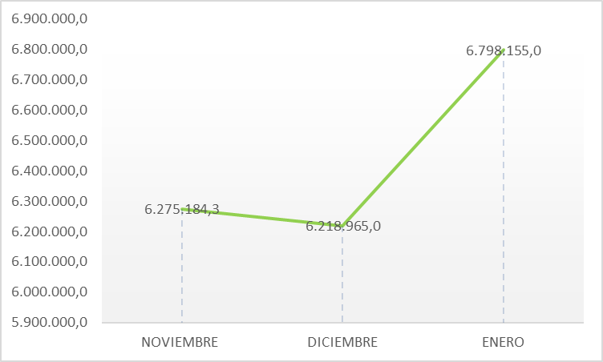

Como se muestra en la tabla anterior, la localidad en la que más se generan residuos de corte de césped es Kennedy con un promedio de 53% del 100% de las dos localidades.

Según reporta la interventoría se recibió la programación de corte de césped del mes de enero para las dos localidades de forma quincenal presentada por códigos, metros cuadrados de área intervenida en corte de césped y discrimina por localidad, emplazamiento, dirección, nombre, fecha inicial y fecha final de ejecución.

La interventoría realizo 371 verificaciones en campo y reporto al Concesionario 237 hallazgos, en su mayoría presentándose en la localidad de Kennedy con 181 y Fontibón con 56 para esta actividad de los cuales el que presenta mayor frecuencia es el correspondiente a bordeo con 123 reportes , la zona verde presenta césped con altura mayor a los 10cm con 96 reportes, y se realiza el corte de césped en el área circular eliminando el pasto que invade y se enraíza en la base de los árboles con 9 reportes.

- Conclusiones de la Interventoría

- Una vez revisado el informe mensual del Concesionario correspondiente al mes de diciembre de 2019, la Interventoría identificó diferencias en la base de datos reportada.
- Los metros cuadrados ejecutados por el Concesionario durante el mes diciembre de 2019 no sobrepasan los establecidos en el PGIRS.
- Las principales deficiencias encontradas en campo están relacionadas con: bordeo y zonas con césped superior a 10 cm.
- El Concesionario ha dado respuesta de manera oportuna a los hallazgos informados por la Interventoría mediante la Matriz Interactiva. Recomendación: fortalecer a las cuadrillas de corte de césped en la calidad y entrega del servicio final (específicamente en bordeo de las zonas verdes).

  - SEGUIMIENTO SIGAB

Para este componente se tomó como referencia la revisión que hace la interventoría y se presentan los resultados según los análisis registrados en el informe del mes de Enero .

En cuanto a la verificación del SIGAB adelantada en enero de 2020, la Interventoría tomó los datos del Plan Operativo presentado mediante comunicado G.O. 221-2019 del 09 de INFORME No.20 24 agosto de 2019; y se cruzaron con la información del Sistema de Información de Gestión de Aseo de Bogotá – SIGAB.

Como resultado de lo anterior, la Interventoría encontró en el periodo del 01 al 31 de enero, 163 microrrutas cargadas en el SIGAB. En la tabla a continuación se presenta el porcentaje de reporte de información para la micros:

Tabla No. 11: Cantidad de microrrutas verificadas reportadas en el SIGAB ASE 3 (enero 2020)

ACTIVIDAD | CANTIDAD DE MISCRORRUTAS VERIFICADAS | PROCENTAJE DE REPORTE DE INFORMACIÓN DE MICRORRUTAS EN SIGAB SEGÚN LA FRECUENCIA ESTABLECIDA
Recolección y transporte | 163 | 33%

Fuente: Datos tomados de los informes técnico-operativo mes de Enero 2020
Proyección Capital.

Respecto a las observaciones realizadas por la Interventoría el mes anterior, el Concesionario mediante comunicado G.O. 389-2019 del 05 de enero de 2020, indico que, verificó las microrrutas que “no registraron seguimiento” en la plataforma del SIGAB, realizando retransmisión de data GPS para aumentar la cantidad de “Flecheo” de las rutas y que reenvió información desde los Cliente Web Services para verificar el funcionamiento de acuerdo con los requerimientos del SIGAB.
La Interventoría procedió a validar la información, evidenciando que las microrrutas reportadas ya se encontraban con los respectivos registros en el histórico de rutas.
Finalmente, para el periodo de enero de 2020 no se generaron Solicitudes de Acción Correctiva (SAC) referentes a las verificaciones del SIGAB.

  - GESTIÓN SOCIAL

Tabla No. 12: Proyectos Vs Medio de Ejecución (Actividad)

PROYECTOS /MEDIO DE EJECUCIÓN (ACTIVIDAD) | FONTIBÓN | KENNEDY | TOTAL
CONTENERIZACIÓN | 2 | 6 | 8
JORNADA INFORMATIVA | 2 | 5 | 7
REUNIÓN | 0 | 1 | 1
COORDINACIÓN INTERINSTITUCIONAL | 6 | 1 | 7
REUNIÓN | 5 | 1 | 6
VISITA SEGUIMIENTO | 1 | 0 | 1
CULTURA DEL ASEO | 16 | 12 | 28
ACTIVIDAD LÚDICA | 2 | 0 | 2
JORNADA INFORMATIVA | 11 | 11 | 22
REUNIÓN | 1 | 1 | 2
VISITA SEGUIMIENTO | 2 | 0 | 2
TOTAL | 24 | 19 | 43

Fuente: Datos tomados de los informes técnico-operativo mes de Enero 2020
Ciudad Limpia S.A.E.S.P

    - Proyecto Contenerización:

Durante el mes de enero de 2020, en el marco del Proyecto de Contenerización se desarrollaron 8 actividades de las cuales, 7 corresponden a jornadas informativas, orientadas a reforzar las generalidades de la implementación de la prestación del servicio de recolección a través de contenedores, el uso adecuado de este mobiliario y la separación en la fuente con la comunidad en general de los sectores contenerizados, en esta oportunidad se logró adelantar una reunión en la localidad de Kennedy para atender inquietudes de la comunidad del barrio Unir Uno.

    - Proyecto Coordinación Interinstitucional:

En cuanto al proyecto de Coordinación Interinstitucional, en el mes de enero e 2020, Ciudad Limpia llevó a cabo 6 reuniones en el ASE 3, con el fin de establecer alianzas estratégicas con las diferentes Instituciones Distritales, Locales y Organizaciones No Gubernamentales para promover el manejo correcto de residuos en el marco de la cultura del aseo y separación en la fuente, así como mitigar la afectación del espacio público por manejo inadecuado de residuos en pro de la gestión ambiental del territorio.

Fontibón:

- Estación Novena de Policía de Fontibón
- Consejo Local de Gestión del Riesgo y Cambio Climático
- Instituto de Desarrollo Urbano
- Contratista Yamil Montenegro Calderón
- Secretaría Distrital de Ambiente
- Empresa de Acueducto
- Aguas de Bogotá
- Ingescor LTDA
- Interventoría y Construcciones Civiles SAS
- Mesa Intersectorial de Fontibón

En el marco del proyecto Cultura del Aseo y Contenerización se estableció articulación con las siguientes organizaciones e instituciones:

- Secretaría Distrital de Ambiente
- Aguas de Bogotá
- Alcaldía Local de Fontibón
- Estación Novena de Policía de Fontibón
- Empresa de Acueducto
- Subred Integrada de Servicios de Salud Suroccidente
- Secretaría Distrital de Integración Social
- Secretaría Distrital de Seguridad, Convivencia y Justicia
- Unidad Administrativa Especial de Servicios Públicos
- Jardín Infantil Villa Andrea
- Junta de Acción Comunal Barrio Villa Andrea
- Conjunto Residencial Carlos Lleras Manzana A

Kennedy:

- Estación Octava de Policía
- Secretaría Distrital de Gobierno
- Alcaldía Local de Kennedy
- Junta de Acción Comunal María Paz

En el marco del proyecto Cultura del Aseo y Contenerización se estableció articulación con las siguientes:

- Consorcio LGNG
- Conjunto Residencial Parque Central Tintal Etapa II
- Junta de Acción Comunal Unir Uno
- Sub Red Integrada de Servicios de Salud Sur Occidente

    - Proyecto Cultura del Aseo:

Este proyecto cuenta con el desarrollo de 28 actividades, ejecutadas durante el mes de enero de 2020. Las actividades que se llevaron a cabo bajo este proyecto fueron:

Actividades Lúdicas: en total se ejecutaron 2 actividades en la localidad de Fontibón una en conmemoración del día de los humedales y la segunda en un jardín infantil.

Jornadas Informativas: en total se ejecutaron 22 actividades; 3 por Gestión del Concesionario en la localidad de Fontibón; 8 por PQR (2 en Fontibón y 8 en Kennedy); 1 por solicitud de la comunidad en Fontibón, 3 por solicitud de institución (1 en Fontibón y 2 en Kennedy) y 7 por el servicio de poda de árboles (4 en Fontibón y 3 en la Localidad de Kennedy).

Las temáticas abordadas fueron:

- Horarios y frecuencias de los componentes del servicio público de aseo.
- Actividades incluidas en el marco tarifario del servicio público de aseo.
- Derechos y deberes de los usuarios.
- Manejo y disposición adecuada de excretas de animales de compañía.
- Consecuencias ambientales y sanciones que genera el arrojo clandestino de residuos sólidos (Código Nacional de Policía - Ley 1801 de 2016).
- Separación en la fuente (reconocimiento de la labor del reciclador y no exigir contraprestación alguna por la entrega de los residuos aprovechables).
- Servicio de recolección de residuos de construcción y demolición y especiales.

Reuniones: Se realizaron 2, 1 por gestión del concesionario en Fontibón y 1 por solicitud de la comunidad en Kennedy.

Visita de Seguimiento: en este mes se desarrollaron 2 seguimientos en la localidad de Fontibón, uno de estos en un punto crítico de residuos.

    - Proyecto Audiencia Pública:

Durante este mes no se reportan actividades de este proyecto.

    - Avance Programa de Gestión Social:
Durante este mes se ejecutaron las siguientes actividades que dan cumplimiento a las metas del Programa de Gestión Social-2020.

Cultura del Aseo:

- Se ejecutó 1 visita de seguimiento a un punto crítico en la localidad de Fontibón (PC09035).
- Se ejecutó 1 actividad lúdica en la localidad de Fontibón con la población de residentes.
- Se llevó a cabo 1 jornada informativa en zona limítrofe en la localidad de Kennedy.
- Se llevaron a cabo 4 jornadas informativas alrededor de puntos críticos; 2 en la localidad de Fontibón (PC09035 y PC09018) y 2 en la localidad de Kennedy (PC08008 Y PC08018).
- Se desarrollaron 9 Jornadas informativas para el servicio de poda de árboles en el ASE 3.
- Se llevaron a cabo 9 jornadas informativas dirigidas a la población de residentes; 3 en la localidad de Fontibón y 6 en la localidad de Kennedy.
- Se llevaron a cabo 2 jornadas informativas dirigidas a la población de multiusuarios en la localidad de Fontibón.
- Se adelantó 1 reunión de coordinación con la Junta de Acción Comunal del barrio Villa Andrea en la localidad de Fontibón.
- Se adelantó 1 reunión de coordinación con el Conjunto Residencial Parque Central Tintal Etapa II en la localidad de Kennedy.

Contenerización:

- Se llevaron a cabo 7 Jornadas Informativas de refuerzo dirigidas a residentes en zonas ya contenerizadas, 3 de estas en Fontibón y 4 en Kennedy.
- Se participó en 1 reunión con la Junta de Acción Comunal del barrio Unir Uno en la localidad de Kennedy.

Coordinación Interinstitucional:

- Se participó en 6 reuniones; 5 en la localidad de Fontibón y 1 en la localidad de Kennedy.

  - SOLICITUDES DE ACCIÓN CORRECTIVA

En cumplimiento de lo consagrado en el Parágrafo Primero de la Cláusula Vigésima Segunda – Multas - Contrato de Concesión N°285 de 2018, y luego de realizar un seguimiento puntual a las acciones desarrolladas por el Concesionario encargado de la prestación del servicio público de aseo en la ciudad de Bogotá, en desarrollo del Contrato de Concesión N°285 de 2018, la Interventoría indica que en el mes de enero no formuló solicitudes de acción correctiva.
El cuadro evidencia que desde el inicio de ejecución del contrato se han formulado 38 Solicitudes de Acción Correctiva -SAC´s y al corte del presente informe se han cerrado 37 en virtud que el contratista subsanó los hallazgos advertidos en cumplimiento de sus obligaciones contractuales.

SEGUIMIENTO SOLICITUDES ACCION PREVENTIVA, CORRECTIVA Y DE MEJORA²
(Tipo: AC: Acción Correctiva AP: Acción Preventiva AM: Acción de Mejora)
OBSERVACIÓN O HALLAZGO | DESCRIPCIÓN DE LA ACCIÓN | FECHA DE INICIO | FECHA FINAL | QUIENSOLICITA LA ACCIÓN | ACCIONES DE SEGUIMIENTO POR PARTE DE LA UNIDAD
SAC N° 35 UAESP-CPC-ASE3--- 1133-19 | Recolección y transporte de bolsas de barrido y garantía del concepto de área limpia. | 20197000451732 21/10/2019 | CERRADA | Interventoría  Proyección Capital | El seguimiento se ha hecho en las reuniones operativas
SAC 36  CPC-1160-19 | Actividad de barrido y limpieza manual y garantía de concepto de área limpia | 20197000490072  18/11/2019 | CERRADA | Interventoría  Proyección Capital | El seguimiento se ha hecho en las reuniones operativas
SAC 37  CPC-1160-19 | Recolección y transporte de bolsas de barrido y garantía del concepto de Área limpia. | 20197000499232  26/11/2019 | CERRADA | Interventoría  Proyección Capital | El seguimiento se ha hecho en las reuniones operativas
SAC 38  CPC-1245-20 | Lavado de los vehículos y equipos de recolección y transporte | 20197000549882  07/01/2020 | CERRADA | Interventoría  Proyección Capital | El seguimiento se ha hecho en las reuniones operativas

* Describa aquí todas las actividades de supervisión y control planificadas, teniendo en cuenta los informes de Interventorías, Convenios, Operadores o prestadores del servicio e informes de visitas administrativas y de campo, Estados financieros e Indicadores.

- APROBACIÓN DEL SUBDIRECTOR (A)
Fecha de aprobación: ___/___/___ Nombre _________________________________________ Firma ___________________________

Nombre de los profesionales que apoyan la supervisión y control del servicio:
Nombre: Jeniffer Eliana Rodríguez S. Profesional Universitario- Supervisor ASE 3 Firma: _____________________

** Se incluye la totalidad de los participantes.

